ภาคผนวก ก

วิธีการใช้โปรแกรม GeneticReversi.EXE

ในส่วนนี้จะเป็นส่วนที่อธิบายถึงโปรแกรมเกม Reversi ว่ามีวิธีการใช้ฟังก์ชันต่างๆในโปรแกรมอย่างไรบ้าง ซึ่งฟังก์ชันการทำงานต่างๆสามารถดูได้จากส่วนนี้ เพื่อความสะดวกในการใช้โปรแกรม และเพื่อการนำโปรแกรมเกม Reversi นี้ไปพัฒนาต่อไป

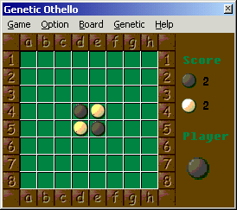

รูปที่ A-1 แสดงหน้าจอหลักโปรแกรม GeneticReversi

เมื่อทำการเปิดโปรแกรมเกม GeneticReversi ขึ้นมา จะปรากฏหน้าจอของโปรแกรมดังรูปที่ A-1 ซึ่งจากหน้าจอจะแสดงถึงตำแหน่งของตัวหมากบนกระดาน จำนวนตัวหมากของผู้เล่นแต่ละคน และฟังก์ชันการทำงานหลักๆของโปรแกรม ซึ่งจะมีฟังก์ชันย่อย ๆ อยู่ภายใน โดยฟังก์ชันหลักนั้นจะมีดังนี้

ก.1 ฟังก์ชัน Game - เป็นฟังก์ชันเกี่ยวกับโปรแกรมเกม GeneticReversi ซึ่งจะมีฟังก์ชันย่อยดังนี้
ก.1.1 New - เป็นฟังก์ชันสำหรับการสร้างเกมใหม่ขึ้นมา เมื่อเล่นจบเกมแล้ว
ก.1.2 Start - เป็นฟังก์ชันสำหรับใช้เริ่มเล่นเกม เมื่อเรากำหนดข้อกำหนดต่างๆของเกมเรียบร้อยแล้ว และต้องการที่จะเล่นเกมนั้น ให้กดเลือกที่นี่
ก.1.3 Exit - เป็นฟังก์ชันสำหรับใช้ออกจากโปรแกรมเกม GeneticReversi นี้

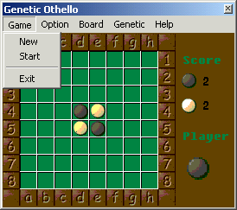
รูปที่ A-2 แสดงฟังก์ชันหลัก Game และฟังก์ชันย่อยภายใน

ก.1.4 วิธีการใช้ฟังก์ชัน Game เมื่อเปิดโปรแกรมเกมขึ้นมาสามารถที่จะกดเลือกที่ฟังก์ชัน Start ได้เลย เมื่อทำการเล่นเกมจนจบหนึ่งกระดานแล้ว ถ้าต้องการที่จะเล่นต่อให้กดเลือกที่ฟังก์ชัน New เพื่อให้โปรแกรมสร้างเกมใหม่ขึ้นมา แล้วกดเลือกที่ฟังก์ชัน Start อีกทีเพื่อเริ่มเล่นเกม แต่ถ้าต้องการที่จะออกจากโปรแกรมเกม GeneticReversi ให้กดเลือกที่ฟังก์ชัน Exit ได้ตลอดเวลา

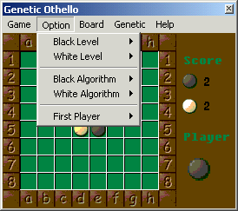
ก.2 ฟังก์ชัน Option - เป็นฟังก์ชันที่ใช้ในการกำหนดข้อกำหนดต่างๆในการเล่นเกมแต่ละครั้ง ซึ่งจะมีฟังก์ชันย่อยดังนี้
รูปที่ A-3 แสดงฟังก์ชันหลัก Option และ ฟังก์ชันย่อยภายใน
ก.2.1 Black Level - เป็นฟังก์ชันสำหรับเลือกระดับการเล่นของฝ่ายสีดำ ซึ่งฟังก์ชันนี้จะไม่มีผล ถ้าเลือกให้ฝ่ายสีดำเป็นการเล่นโดยบุคคล ฟังก์ชันนี้มีระดับการเล่นให้เลือกอยู่ 3 ระดับคือ Easy , Medium และ Expert
ก.2.2 White Level - เป็นฟังก์ชันสำหรับเลือกระดับการเล่นของฝ่ายสีขาว ซึ่งฟังก์ชันนี้จะไม่มีผล ถ้าเลือกให้สีฝ่ายขาวเป็นการเล่นโดยบุคคล ฟังก์ชันนี้มีระดับการเล่นให้เลือกอยู่ 3 ระดับคือ Easy , Medium และ Expert
ก.2.3 Black Algorithm - เป็นฟังก์ชันสำหรับการเลือกว่าจะให้ฝ่ายสีดำเล่นโดยใคร โดยมีให้เลือกอยู่ 2 แบบคือ Conventional (คอมพิวเตอร์) และ Human (บุคคล)
ก.2.4 White Algorithm - เป็นฟังก์ชันสำหรับการเลือกว่าจะให้ฝ่ายสีขาวเล่นโดยใคร โดยมีให้เลือกอยู่ 2 แบบคือ Conventional (คอมพิวเตอร์) และ Human (บุคคล)
ก.2.5 First Player - เป็นฟังก์ชันสำหรับการเลือกว่าจะให้ผู้ใดเป็นผู้ที่เริ่มเล่นเกมก่อนเป็นคนแรก ซึ่งจะมีให้เลือกระหว่างฝ่ายสีขาวและฝ่ายสีดำ
ก.2.6 วิธีการใช้ฟังก์ชัน ก่อนที่จะเริ่มเล่นเกม GeneticReversi นี้ ควรจะมีการกำหนดระดับการเล่นให้เหมาะสมก่อน เพื่อให้การเล่นมีความสนุกมากขึ้น โดยการกำหนดข้อกำหนดต่างๆนั้นต้องกำหนดก่อนที่จะเริ่มเล่น โดยสามารถเลือกได้ทั้งการเล่นกัน 2 บุคคล หรือเล่นกับคอมพิวเตอร์ โดยเลือกที่ Black Algorithm หรือ White Algorithm ถ้าต้องการเล่นกัน 2 บุคคล ให้เลือกที่ Human ทั้ง Black Algorithm และ White Algorithm
ถ้าต้องการที่จะเล่นกับคอมพิวเตอร์ให้เลือกที่ Conventional โดยถ้าต้องการให้ฝ่ายสีดำเป็นคอมพิวเตอร์ให้เลือกBlack Algorithm เป็น Conventional แต่ถ้าต้องการให้ฝ่ายสีขาวเป็นคอมพิวเตอร์ให้เลือก White Algorithm เป็น Conventional
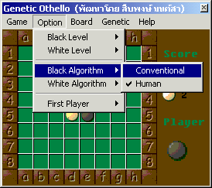
รูปที่ A-4 แสดงการเลือกประเภทผู้เล่นของฝ่ายสีดำ

ในกรณีที่เลือกเล่นกับคอมพิวเตอร์ต้องมากำหนดระดับความสามารถของคอมพิวเตอร์ด้วย โดยเลือกที่ Black Level ในกรณีที่เลือกให้ฝ่ายสีดำเป็นคอมพิวเตอร์ หรือเลือกที่ White Level ในกรณีที่เลือกให้ฝ่ายสีขาวเป็นคอมพิวเตอร์ โดยระดับความสามารถของคอมพิวเตอร์นั้นจะมีให้เลือกอยู่ 3 ระดับคือ Easy , Medium และ Expert
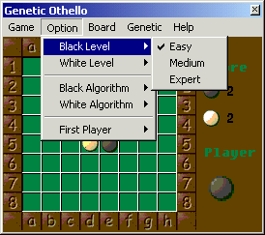
รูปที่ A-5 แสดงการเลือกระดับความสามารถของฝ่ายสีดำ

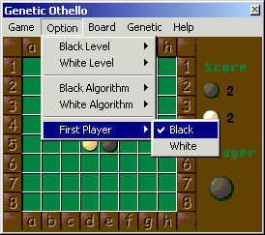
สำหรับการเลือกว่าจะให้ฝ่ายใดเป็นผู้เริ่มนั้น ให้เลือกที่ First Player โดยถ้าต้องการให้ฝ่ายสีดำเป็นฝ่ายเริ่มให้เลือก Black แต่ถ้าต้องการให้ฝ่ายสีขาวเป็นฝ่ายเริ่มก่อนให้เลือก White
รูปที่ A-6 แสดงการเลือกผู้เล่นที่จะเริ่มต้นเล่นเกม
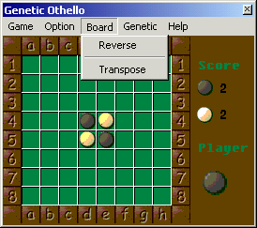
ก.3 ฟังก์ชัน Board - เป็นฟังก์ชันสำหรับการปรับเปลี่ยนมุมมองในการเล่นเกม ซึ่งจะมีฟังก์ชันอยู่ดังนี้
รูปที่ A-7 แสดงฟังก์ชันหลัก Board และฟังก์ชันย่อยภายใน

ก.3.1 Reverse - เป็นฟังก์ชันที่ปรับเปลี่ยนมุมมองของกระดานโดยเปลี่ยนสีของตัวหมากบนกระดานเป็นสีตรงกันข้าม หรือสีของคู่แข่งนั้นเอง
ก.3.2 Transpose - เป็นฟังก์ชันสำหรับเปลี่ยนมุมมองของตัวหมากบนกระดานโดยเปลี่ยนตำแหน่งของตัวหมากบนกระดาน โดยใช้หลักการ Transpose
ก.3.3 วิธีการใช้ฟังก์ชัน Board ฟังก์ชันนี้มีไว้เพื่อปรับเปลี่ยนมุมมองในการเล่นเกมเท่านั้น ไม่ได้มีผลกระทบต่อวิธีการเล่น หรือความสามารถในการเล่นแต่อย่างใด ฟังก์ชัน Reverse นั้นใช้ในการเปลี่ยนสีของตัวหมากบนกระดานให้เป็นสีตรงกันข้ามหรือสีของคู่แข่งนั้นเอง
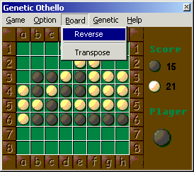
รูปที่ A-8 แสดงตำแหน่งของตัวหมากบนกระดานก่อนใช้ฟังก์ชัน Reverse
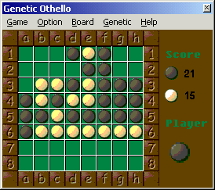
รูปที่ A-9 แสดงตำแหน่งของตัวหมากบนกระดานหลังใช้ฟังก์ชัน Reverse

ฟังก์ชัน Transpose เป็นฟังก์ชันที่ใช้ปรับเปลี่ยนตำแหน่งของตัวหมากบนกระดาน โดยใช้หลักการทางคณิตศาสตร์ แสดงในรูปที่ A-10 และ รูปที่ A-11
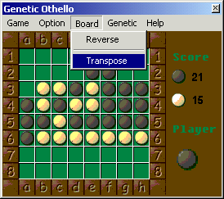
รูปที่ A-10 แสดงตำแหน่งของตัวหมากบนกระดานก่อนใชัฟังก์ชัน Transpose

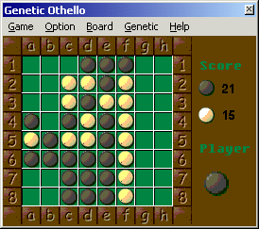
รูปที่ A-11 แสดงตำแหน่งของตัวหมากบนกระดานหลังใช้ฟังก์ชัน Transpose

ก.4 ฟังก์ชัน Genetic - เป็นฟังก์ชันสำหรับช่วยในการทำกระบวนการทางเจเนติกให้กับโปรแกรมเกม GeneticReversi ซึ่งมีฟังก์ชันย่อยดังนี้
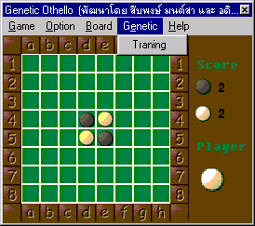
รูปที่ A-12 แสดงฟังก์ชันหลัก Genetic และฟังก์ชันย่อยภายใน

ก.4.1 Training - เป็นฟังก์ชันสำหรับการเรียนรู้ของโปรแกรมเกม GeneticReversiโดยใช้เจเนติกอัลกอริทึม ซึ่งฟังก์ชันนี้โปรแกรมจะทำงานเองอัตโนมัติ และจะหยุดการทำงานเมื่อทำการเรียนรู้ครบตามที่กำหนดไว้ การเรียนรู้ของโปรแกรมนี้สามารถที่จะตรวจสอบได้จากหน้าต่างที่ปรากฏอยู่ข้างๆ ซึ่งจะแสดงค่าตัวแปรต่างๆในการเรียนรู้ของโปรแกรม
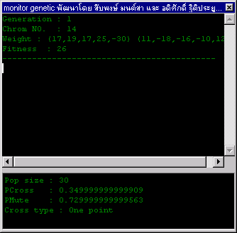
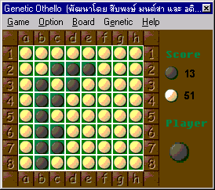

รูปที่ A-13 แสดงหน้าจอ monitor genetic สำหรับตรวจดูตัวแปรต่างๆในการ Training

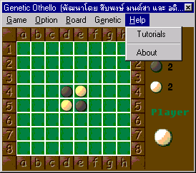
ก.5 ฟังก์ชัน Help - เป็นฟังก์ชันสำหรับช่วยผู้เล่นให้มีความรู้เกี่ยวกับเกมโปรแกรมเกม GeneticReversiทั้งในเรื่องวิธีการใช้โปรแกรมเกม GeneticReversi และยุทธวิธีในการเล่นเกม GeneticReversi

รูปที่ A-14 แสดงฟังก์ชันหลัก Help และฟังก์ชันย่อยภายใน

ก.5.1 Tutorials - เป็นฟังก์ชันสำหรับแนะแนวทางและความรู้เกี่ยวกับยุทธวิธีในการเล่นเกม GeneticReversi ซึ่งจะมีอยู่หลายรูปแบบ สำหรับผู้เล่นใหม่ควรที่จะศึกษาส่วนตรงนี้ก่อนเพื่อให้มีความรู้เกี่ยวกับเกม GeneticReversi และยุทธวิธีในการเล่นเกม เพื่อความได้เปรียบในการเล่น

ก.5.2 About - เป็นฟังก์ชันแนะนำโปรแกรมเกม GeneticReversi และวิธีการใช้ฟังก์ชันต่างๆของโปรแกรมเกมนี้

